ANEXO 1
MODELO DE SOLICITUD DEL AYUNTAMIENTO.
D./Dª ……………………………………..en calidad de ………………………… con DNI/NIE nº …………………………… en nombre del Ayuntamiento de…. ……………………………………………..CIF …......................, con domicilio en la calle …………… nº……. de la localidad………..Asturias ………………… Código Postal………………. y teléfono …………………….., correo electrónico ……………………………………… y Fax …………………………… a efectos de notificaciones.
Solicita participar en la convocatoria de subvenciones a municipios consorciados, para la financiación de proyectos y actuaciones a desarrollar en el ámbito de los servicios de abastecimiento municipales, según las bases aprobadas por la Junta de Gobierno del Consorcio de Aguas de Asturias en la sesión de 1 de diciembre de 2022, proponiendo las siguientes actuaciones.
(En cada Línea de subvención solo se puede solicitar dos actuaciones y ser beneficiario de una)

- Línea 1: Estudios y proyectos relacionados con necesidades en materia de abastecimiento
Denominación:_____________________________________________________
Población beneficiada:_________________
Presupuesto:______________________________________________________
Relación de documentación justificativa que se aporta
Nombre de archivo 1 Contenido
Nombre de archivo 2 Contenido
Añadir cuantas filas sean necesarias para enumerar todos los archivos aportados en relación a la solicitud de la Línea 1

- Línea 2: Actuaciones de mejora en la eficiencia energética y digitalización.
Denominación:_____________________________________________________
Población beneficiada:_________________
Presupuesto:______________________________________________________
Relación de documentación justificativa que se aporta
Nombre de archivo 1 Contenido
Nombre de archivo 2 Contenido
Añadir cuantas filas sean necesarias para enumerar todos los archivos aportados en relación a la solicitud de la Línea 2

- Línea 3: Actuaciones de renovación o mejora de las infraestructuras hidráulicas.
Denominación:_____________________________________________________
Población beneficiada:_________________
Presupuesto:______________________________________________________
Relación de documentación justificativa que se aporta
Nombre de archivo 1 Contenido
Nombre de archivo 2 Contenido
Añadir cuantas filas sean necesarias para enumerar todos los archivos aportados en relación a la solicitud de la Línea 3
Y para que conste,
(Lugar, fecha, sello empresa y firma de representante legal)

SR PRESIDENTE DEL CONSORCIO DE AGUAS DE ASTURIAS

ANEXO 2:
MODELO DE CARTEL IDENTIFICATIVO DE LA ACTUACIÓN

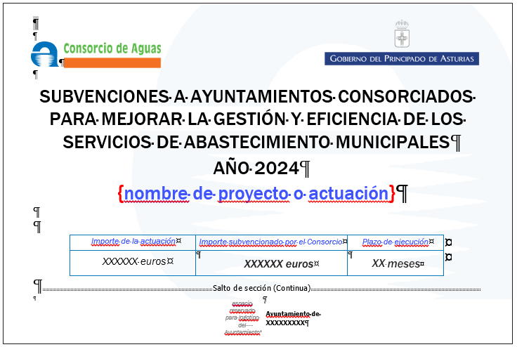

ANEXO 3:
MODELO DE DOCUMENTO PARA ELABORAR LA MEMORIA PARA LA JUSTIFICACIÓN

- Título del proyecto subvencionado: ____________________________________________________________________________________________________________________________________________________________
- Descripción breve del proyecto, comentando su desarrollo y el grado de ejecución conseguido (máximo 300 palabras).
______________________________________________________________________________________________________________________________________________________________________________________________________________________________________________________________________________________________________________________________________________________________________________________________________
- Objetivos previstos y alcanzados (máximo 200 palabras).
______________________________________________________________________________________________________________________________________________________________________________________________________________________________________________________________________________________________________________________________________________________________________________________________________
- Observaciones o incidencias a destacar (problemas o dificultades encontradas durante la ejecución, máximo 200 palabras).
________________________________________________________________________________________________________________________________________________________________________________________________________________________

ANEXO 4:
MODELO DE PRESENTACION JUSTIFICACION Y CUENTA JUSTIFICATIVA
D/Dña…………………………………………………..…………………..…………….con NIF. …………………….. en representación del Ayuntamiento de ……………………………………… con domicilio a efectos de notificaciones en ………………………………………………………………………………………………………… en relación con la subvención concedida en la Convocatoria de Subvenciones para los Ayuntamientos consorciados en el Consorcio de Aguas de Asturias. Línea nº…................, proyecto objeto de subvención denominado…………………………….…………………………..………………………………………………………, solicita tenga por presentada:
A. Memoria acreditativa de la adecuada realización de las actuaciones objeto de la ayuda concedida (conforme a ANEXO 3).
B. Documento acreditativo de la ejecución de la actuación subvencionada (en documento aparte) (según proceda):
- Certificado final de obra suscrito por el Director de la Obra o el Responsable de Contrato formalmente designado.
- Certificación emitida por la Intervención del beneficiario, en el que se acredite el cumplimiento, en conformidad, de la actividad subvencionada, en base a los documentos obrantes en el expediente correspondiente.
- Documento del proyecto o estudio subvencionado.
C. Documentación gráfica que acredite la instalación del cartel temporal requerido y conforme con los requisitos recogidos en las bases reguladoras de la subvención (en documento aparte)
D. Relación clasificada de gastos (cuenta justificativa): Que la subvención concedida para la actuación objeto de la subvención fue de…………………..…………€, siendo la relación clasificada de documentos justificativos de dicha subvención y derivados de la adecuada ejecución de las actuaciones subvencionadas la siguiente:
CUENTA JUSTIFICATIVA
Nº | Acreedor | Fecha factura | Numero factura | Fecha pago | Importe sin Iva | Iva soportado | % imputado a la subvención
 |  |  |  | Total
Aporta la siguiente documentación justificativa del gasto realizado:
- Facturas de los gastos que se justifican.
- Justificante bancario de las transferencias realizadas
- Para las facturas justificativas, con retención de IRPF correspondiente a un trabajador autónomo:
  - Certificado de la Intervención de la entidad en el que declare que la retención correspondiente ha sido declarada en el modelo 111 presentado ante la Agencia Tributaria.
  - Copia del ingreso bancario realizado a favor de la Agencia Tributaria por el monto correspondiente a lo declarado en el modelo 111.
E. Certificación en la que se acredite no haber obtenido otras subvenciones o ayudas para la misma finalidad, o en caso de haberlas recibido, certificación del Ente concedente e importe de la misma. (en documento aparte).
F. Certificado de la Secretaría General del beneficiario en la que se en la que se acredite que la contratación de las actuaciones objeto de la subvención se ha efectuado en los términos previstos en la Ley de Contratos del Sector Público. (en documento aparte).

Así mismo, declaro bajo mi responsabilidad que, el Ayuntamiento de ………………………………………………………………………….se encuentra al corriente de sus obligaciones tributarias y de seguridad social.

En …………………………………………………………………………………………
El/La (cargo que ostenta la representación)

Fdo. .:……………..……………………………

